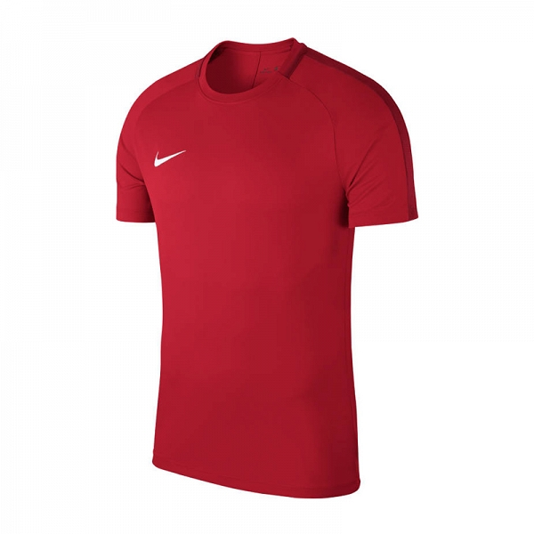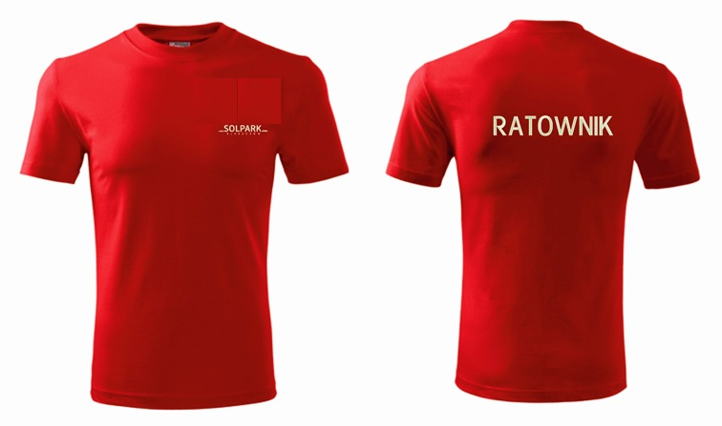

Nike Dry Academy 18 Top T-shirt 657
Numer produktu:893693-657
Kolor: Czerwony
Płeć: Mężczyźni
Producent: Nike
Technologia: Dri-FIT
Gwarancja: 2 lata
Nike Dry Academy 18 Top
t-shirt treningowy
tylny panel wykonany z drobnej siateczki zapewniający większą wentylację
wykonany w technologii DRI FIT / oddający pot na zewnątrz
skład : 100% poliester
kolor : czerwony
Haft : logo Solpark Kleszczów na przedniej części koszulki oraz „RATOWNIK” część tylna koszulki
Męska koszulka piłkarska Nike Dry Academy18 ma raglanowe rękawy bez szwów na ramionach, dzięki czemu zapewnia szybkość i swobodę ruchów. Materiał Nike Dry zatrzymuje pot z dala od skóry, a siateczka na plecach wentyluje ciało przez cały mecz.
Raglanowe rękawy zapewniają naturalny zakres ruchów.
Brak metki na karku pozwala zachować pełne skupienie.
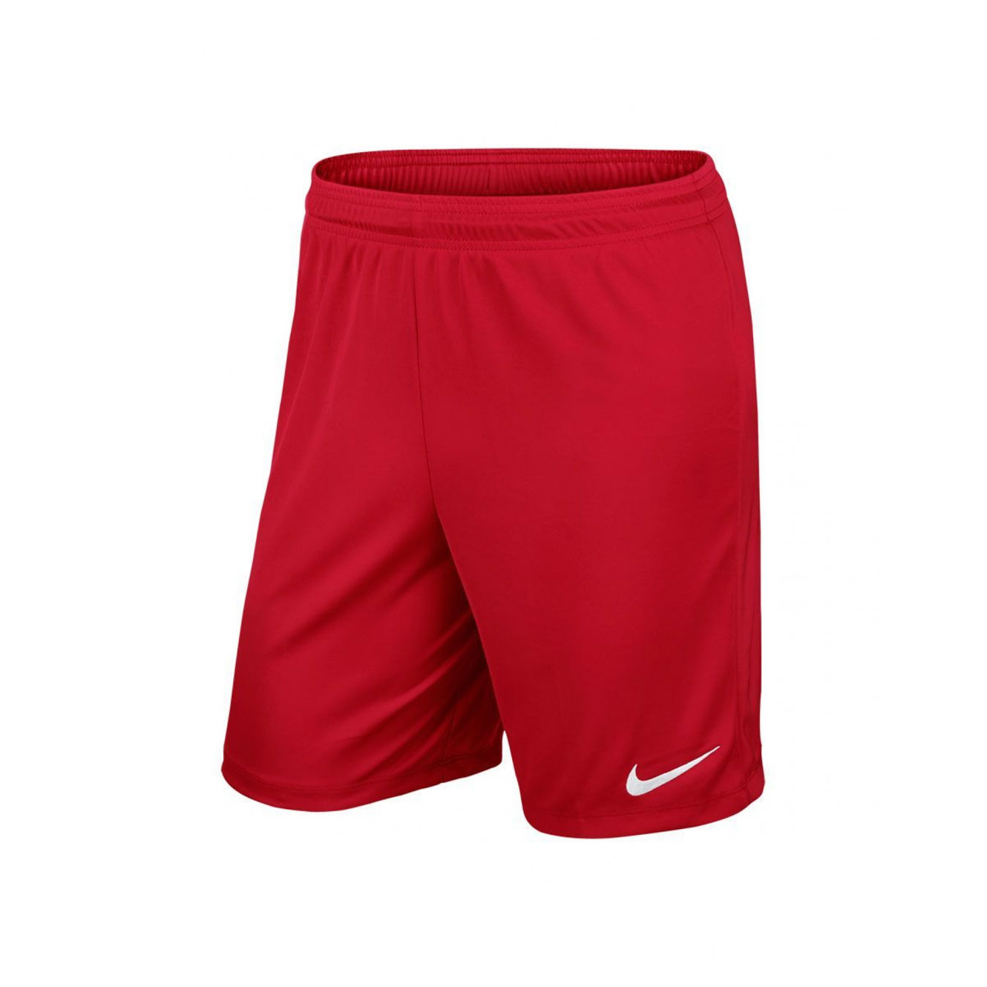

skład : 100% poliester
kolor : czerwony
Spodenki Nike Park II 725887-657

